LA GIRAFA
Hi havia una vegada una girafa que li feien molt mal els queixals. Va pensar que el millor seria anar a visitar el metge de la sabana, i així ho va fer. Després d’observar amb atenció els queixals de la girafa, el metge li digué:
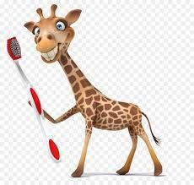
- Els seus queixals, senyora girafa, pateixen vertigen. Si no els portés tan alts, no els passaria res.
- Però jo soc com soc. Què puc fer? -va respondre l’angoixada girafa-.
- Vostè no es preocupi – va replicar l’especialista-, tinc la solució. Instal·laré a la seva dentadura uns paracaigudes petits, i d’aquesta manera els seus queixals no tornaran a patir mal d’alçada.
I d’aquesta manera, l’imaginatiu dentista va alliberar la girafa del seu pesat dolor.

PREGUNTES:
Per què tenen vertigen les dents de la girafa?

Que vol dir tenir vertigen?

